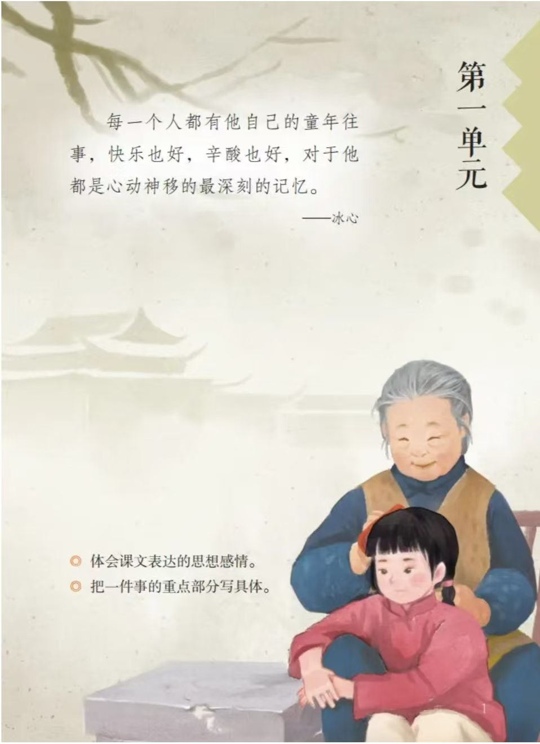

**五年级下册第一单元**

**作业设计**

 五 年级语文下册第 一 单元作业单

1.《古诗三首》作业设计

1. 基础作业

**1.词海拾贝**

认读4个生字，田字格里抄写两遍，各组词两个，听写课后生字。

**2.小练习** 下列各项中加粗字读音正确的是（ ）。

A.**供**认不讳（gōng） **稚**子（zhì） B.**供**不应求（gòng） 耕**耘**（yún）

C.涟**漪**（yī） 白**昼**（zhòu）

**3.品读诗句，完成练习。**

稚子金盆脱晓冰，彩丝穿取当银钲。

(1)“脱”的意思是（ ）。A.脱落 B.取下 C.脱离、逃离

(2)诗句运用的修辞手法是（ ）。A.拟人 B.比喻 C.夸张 D.排比

1. 提升作业

**1.先解释加点字的意思，再说说诗句的意思。**童孙未解供耕织，也傍桑阴学种瓜。

解：（ ） 供：（ ）

傍：（ ） 阴：（ ）

我来说诗意：

**2.比较阅读古诗，选择恰当的诗句填空。**

本课三首诗都描写了古代儿童丰富多彩的生活，但表达的情感却又不同。表现儿童热爱劳动的诗句是

；

表现稚童以冰为钲、自得其乐的诗句是 ；

表现牧童自在悠闲的诗句是 。

A.稚子金盆脱晓冰，彩丝穿取当银钲。

B.牧童归去横牛背，短笛无腔信口吹。

C.童孙未解供耕织，也傍桑阴学种瓜。

三、拓展作业

小练笔

在三首古诗中任选一首进行改写，和改写同一首古诗的同学组成小组，评一评谁的想象更丰富、谁的语言更生动，完善小练笔。

 五 年级语文下册第 一 单元作业单

1. 《祖父的园子》作业设计
2. 基础作业

**1.用“√”给加粗字选择正确的读音。**

**啃**咬（kěn kěng） 河**蚌**（bàng fēng）

**嘟**囔（dū dōu） **倭**瓜（wěi wō）

**2.**照样子，写词语。

例：胖乎乎

圆 明

白 亮

笑 热

3.**根据课文内容填空。**

课文中的“我”回忆了______、________、________等几件童年趣事，童年的“我”在园子里的心情可以用四字词语来形容：_________、________。

1. 提升作业

**1.品读句子，体会“我”的内心感受。**

凡是在太阳下的，都是健康的、漂亮的。拍一拍手，仿佛大树都会发出声响；叫一两声，好像对面的土墙都会回答似的。

**2.选词填空，体会叠词的韵律美。**

明晃晃 胖乎乎 圆滚滚 蓝悠悠

天空（ ）的，又高又远，花园里边（ ）的，红的红，绿的绿，新鲜漂亮。蜜蜂嗡嗡地飞着，满身绒毛，落到一朵花上，（ ），（ ），就像一个小毛球似的不动了。

**3.判断下面句子使用了什么修辞手法？在相应的括号里打“√”。**

（1）蜜蜂则嗡嗡地飞着，满身绒毛，落到一朵花上，胖乎乎，圆滚滚，就像一个小毛球。

（ ）比喻 （ ）夸张 （ ）拟人

（2）蜻蜓飞得那么快，哪里会追得上？

（ ）拟人 （ ）夸张 （ ）反问

（3）黄瓜愿意开一朵花，就开一朵花，愿意结一个瓜，就结一个瓜。

（ ）比喻 （ ）排比 （ ）拟人

（4）祖父戴一顶大草帽，我带一顶小草帽；祖父栽花，我就栽花；祖父拔草，我就拔草。

（ ）比喻 （ ）夸张 （ ）排比

1. 拓展作业

1.阅读《祖父的园子》片段，回答问题。

花开了，就像睡醒了似的。鸟飞了，就像在天上逛似的。虫子叫了，就像虫子在说话似的。一切都活了，要做什么，就做什么。要怎么样，就怎么样，都是自由的。

（1）文段运用了 的修辞手法。

（2）读了这段话，你想说些什么呢？把它写下来。

（3）仿写一段话。

1. **阅读推荐** 萧红是中国近代有名的女作家，她的小说《呼兰河传》以童年生活的回忆为引线，描绘了一幅20世纪20年代呼兰小城的风俗画。请同学们课后读一读《呼兰河传》。

五 年级语文下册第 一 单元作业单

3《月是故乡明》作业设计

1. 基础作业

**1.加粗字读音有误的一项是（ ）。**

A.**渺**小（miǎo） **篝**火（gōu） **萌**发（méng）

B.**澄**净（chéng） 清**澈**（chè） **莱**茵（lái）

C.旖**旎**（ní） 祥**瑞**（ruì） 无**垠**（yín）

D.**顷**刻（qǐng） 巍**峨**（é） **燕**山（yān）

2.**阅读画线的句子，联系前后句意，写出对应的四字词语。**

1.最多的是山和水，比如“山高月小”“三潭印月”，数也数不完。 （ ）

2.后来到了济南，才见到山，一下子明白了：山原来是这个样子啊！ （ ）

3.我在故乡只待了六年，以后就离开家乡到外地，漂泊天涯。 （ ）

二、提升作业

阅读课文选段，回答问题。

至于水，我故乡的小村子却到处都是。几个大苇坑占了村子面积的一多半。在我这个小孩子眼中，虽不能像洞庭湖“八月湖水平那样有气派，但也颇有烟波浩渺之势。到了夏天，黄昏以后，我躺在坑边场院的地上，数天上的星星。有时候在古柳下面点起篝火，然后上树一摇，成群的知了飞落下来，比白天用嚼烂的麦粒去粘要容易得多。我天天晚上乐此不疲，天天盼望黄昏早早来临。

到了更晚的时候，我走到坑边，抬头看到晴空一轮明月，清光四溢，与水里的那个月亮相映成趣。我当时虽然还不懂什么叫诗兴，可觉得心中油然有什么东西在萌动。有时候在坑边玩很久，才回家睡觉。在梦中见到两个月亮叠在一起，清光更加晶莹澄澈。

1.上面两段话选自我国著名的语言学家、文学家、教育家和社会活动家作家 写的 。

2. 作者回忆了幼年时在故乡的哪些趣事？选择正确的答案（ ）

（1）躺在坑边场院的地上数星星；

（2）在古柳树下点篝火摇树捉知了；

（3）在大苇坑边望月游玩；

（4）在梦中见到两个月亮叠在一起，清光更加晶莹澄澈。

3.你对“我天天晚上乐此不疲，天天盼望黄昏早早来临”一句中的“此”是怎样理解的？

4. 作者明明是写家乡的月亮却写了那么多童年趣事，多余吗？

三、拓展作业

**课后延伸**

你还知道哪些描写月亮的古诗？课外搜集相关古诗，和同学进行交流。

五 年级语文下册第 一 单元作业单

4《梅花魂》作业设计

1. 基础作业

1.辨字组词。

侨 （ ） 缕（ ）绢（ ）甚（ ）

骄（ ）楼（ ） 涓（ ） 其（ ）

梳（ ） 衰（ ）稠（ ） 眷（ ）

流（ ） 哀（ ）绸（ ） 着（ ）

2.选字填空。

竟　　竞　　境

（1）想不到外祖父（　　）像小孩子一样，呜呜呜地哭了起来……

（2）智力（　　）赛使同学们的思维更加活跃起来了。

（3）一个中国人，无论在怎样的（　　）遇里，总要有梅花的秉性才好。

（4）虽然热带是无所谓隆冬的，但腊月天气，也毕（　　）凉飕飕的。

（5）保护环（　　），人人有责。

1. 提升作业

**1.选择句意，在括号里画“√”。**

她是最有品格、有灵魂、有骨气的呢!

A.赞美梅花不怕寒冷，生命力强，象征着中华民族。( )

B.梅花争在别的花之前开放，象征着中华民族。( )

**2.阅读陆游和毛泽东的《卜算子·咏梅》，根据下面的问题，选一选（填序号）。**

①零落成泥碾作尘，只有香如故。

②待到山花烂漫时，她在丛中笑。

（ ） 是宋代诗人陆游《卜算子·咏梅》中的诗句，毛泽东也写出了（ ）的名句。这两首词共同表达出来的梅花的品质是（ ）（ ）。

A.伤感 B.思乡 C.高洁 D.傲寒

三、拓展作业

1.阅读《梅花魂》片段，回答问题。

外祖父家中有不少古玩，我偶尔摆弄，老人也不甚在意。唯独书房里那一幅墨梅图,他分外爱惜，家人碰也碰不得。我五岁那年，有一回到书房玩耍，不小心在上面留了个脏手印，外祖父顿时拉下脸来。有生以来，我第一次听到他训斥我母亲：“孩子要管教好，这清白的梅花，是玷污得的吗？”训罢，便用刀片轻轻刮去污迹，又用细绸子慢慢抹净。看见慈祥的外祖父大发脾气，我心里又害怕又奇怪：一枝画梅，有什么稀罕的呢？

（1）仿照句子“唯独书房里那一幅墨梅图,他分外爱惜，家人碰也碰不得。”用“分外”写一句话。

（2）外祖父家中有不少古玩，我偶尔摆弄，老人也不甚在意。唯独书房里那一幅墨梅图，他分外爱惜，家人碰也碰不得。

这两句话前后形成了明显的_______，说明了_______________________________。

2.仿照13段，请你选择一种花，写写它的品格。

五 年级语文下册第 一 单元作业单

《语文园地》作业设计

1. 基础作业

**列关于“怎样体会课文的思想感情”的说法中有误的一项是( )。**

A.可以把自己想象成文中的主人公,体会特定情境中人物的感情。

B有感情地朗读,能把自己体会到的情感表达出来,但不能帮助我们体会课文的思想感情。

C抓住文中直接抒发情感的关键句,可以体会到作者的感情。

D感情往往蕴含在字里行间,因此可以通过分析文中具体描写的事物来体会感情。

提升作业

**把诗句补充完整,并完成练习。**

游子吟

[唐]孟 郊

慈母手中线,游子身上衣。

( )，意恐迟迟归。

谁言寸草心，( )。

1. “游子”是指（ ）

2.诗中通过对 （ ）的细节描写,歌颂了真挚的母爱。

3.下列对诗句的理解正确的是( )。(多选)

A.诗人即将远离母亲，远离故乡

B.字里行间流露出母亲对儿子的牵挂

C.最后两句表达了“我”不会忘记母亲的恩情

D.这首诗是唐代诗人孟郊创作的一首五言绝句

1. 拓展作业

**联系生活**

1. 思考：生活中家人对自己的疼爱和关心，说说你对“谁言寸草心，报得三春晖”的理解。
2. 查找母爱的故事和名句